**ODDZIAŁ PRZEDSZKOLNY - TYDZIEŃ 04.05.2020 - 08.05.2020**

Witajcie Drodzy Rodzice i Przedszkolaki! ☺

Przypominam o zadaniach, które należy wykonywać **codziennie:**

* ćwiczenia w głoskowaniu
* ćwiczenia w czytaniu (6-latki)
* ćwiczenia w liczeniu, dodawaniu i odejmowaniu na konkretach
* rysowanie szlaczków
* słuchanie dostępnych w domu książek czytanych przez Rodziców
* korzystanie ze stron internetowych z grami edukacyjnymi (np. <http://pisupisu.pl/przedszkole/> , <https://szaloneliczby.pl/przedszkole/> )

Nie zapomnijcie też o zabawie!

**PONIEDZIAŁEK 04.05.2020**

1. Karta pracy, str. 16 - wykonaj zadania zdognie z poleceniem. Poćwicz dodawanie i odejmowanie do 10 na konkretach.
2. Słuchanie opowiadania Małgorzaty Strękowskiej-Zaremby “Dzień Flagi”. Rodzice czytają opowiadanie, a dzieci oglądają obrazki w książce “Nowe przygody Olka i Ady”. Po wysłuchaniu opowiadania odpowiedzcie na pytania pod tekstem.

Przypomnijcie sobie symbole narodowe. Utrwalcie wierszyk “Kto Ty jesteś”.

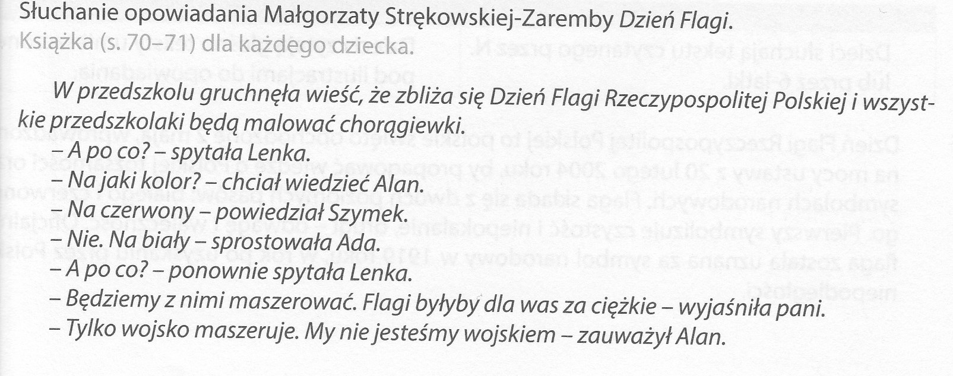

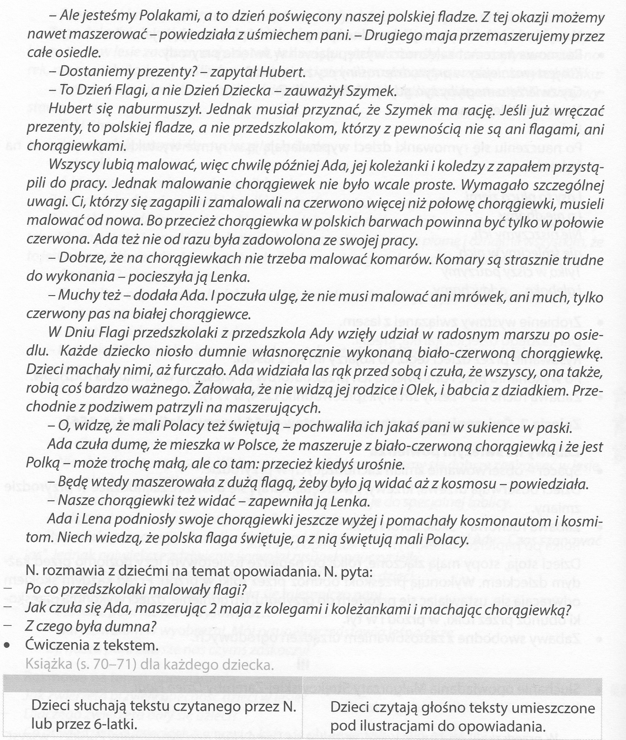

1. Zabawy przy piosence “Ziemia wyspa zielona”.

link do piosenki: <https://www.youtube.com/watch?v=uJBvuP8jEzs>

tekst piosenki:

Nie warto mieszkać na Marsie,

nie warto mieszkać na Venus.

Na Ziemi jest życie ciekawsze,

powtarzam to każdemu .

Ref.

Bo Ziemia to wyspa , to wyspa zielona,

wśród innych dalekich planet.

To dom dla ludzi, dla ludzi i zwierząt,

więc musi być bardzo zadbany.

Chcę poznać życie delfinów

i wiedzieć co piszczy w trawie.

Zachwycać się lotem motyla

i z kotem móc się bawić.

Ref.

Bo Ziemia to wyspa , to wyspa zielona,

wśród innych dalekich planet.

To dom dla ludzi, dla ludzi i zwierząt,

więc musi być bardzo zadbany.

Posadźmy kwiatów tysiące.

Posadźmy krzewy i drzewa,

niech z nieba uśmiecha się słońce,

pozwólmy ptakom śpiewać.

Ref.

Bo Ziemia to wyspa , to wyspa zielona,

wśród innych dalekich planet.

To dom dla ludzi, dla ludzi i zwierząt,

więc musi być bardzo zadbany.

1. Karta pracy, str.17 - rysowanie po śladzie.

**WTOREK 05.05.2020**

1. Karta pracy, str. 18 - zapoznanie z segregacją śmieci.
2. Odkrywanie litery “H: “h” - małej i wielkie, drukowanej i pisanej.

6 latki: “Litery i liczby”, str. 70-73

5 latki: “Przygotowanie do czytania, pisania i liczenia” str. 72.

1. Praca plastyczna - segregujemy śmieci. Karta 21 z wyprawki - wykonaj zgodnie z instrukcją.

Drodzy Rodzice, proszę by w domową segregację śmieci zaangażować dzieci i zwrócić ich uwagę na rodzaje segregowanych śmieci (co do jakiego koloru worka).

1. Po nauce czas na zabawę. Razem z domownikami zagrajcie w wybraną grę planszową, którą macie w domu, ułóżcie puzzle lub pobawcie się klockami.

**ŚRODA 06.05.2020**

1. Opowiedzcie o hodowli hiacyntów na podstawie ilustracji - Karty pracy, str. 19.
2. Tylko 6 latki: “Litery i liczby”, str. 74 - wykonajcie zadanie zgodnie z poleceniem.

Utrwalanie w codziennych czynnościach prawej i lewej strony ciała.

1. Słuchanie opowiadania Agaty Widzowskiej “Lis i lornetka”. Rodzice czytają opowiadanie, a dzieci oglądają obrazki w książce “Nowe przygody Olka i Ady”. Po wysłuchaniu opowiadania odpowiedzcie na pytania pod tekstem. Następnie 6 latki czytają głośno teksty umieszczone pod ilustracjami.

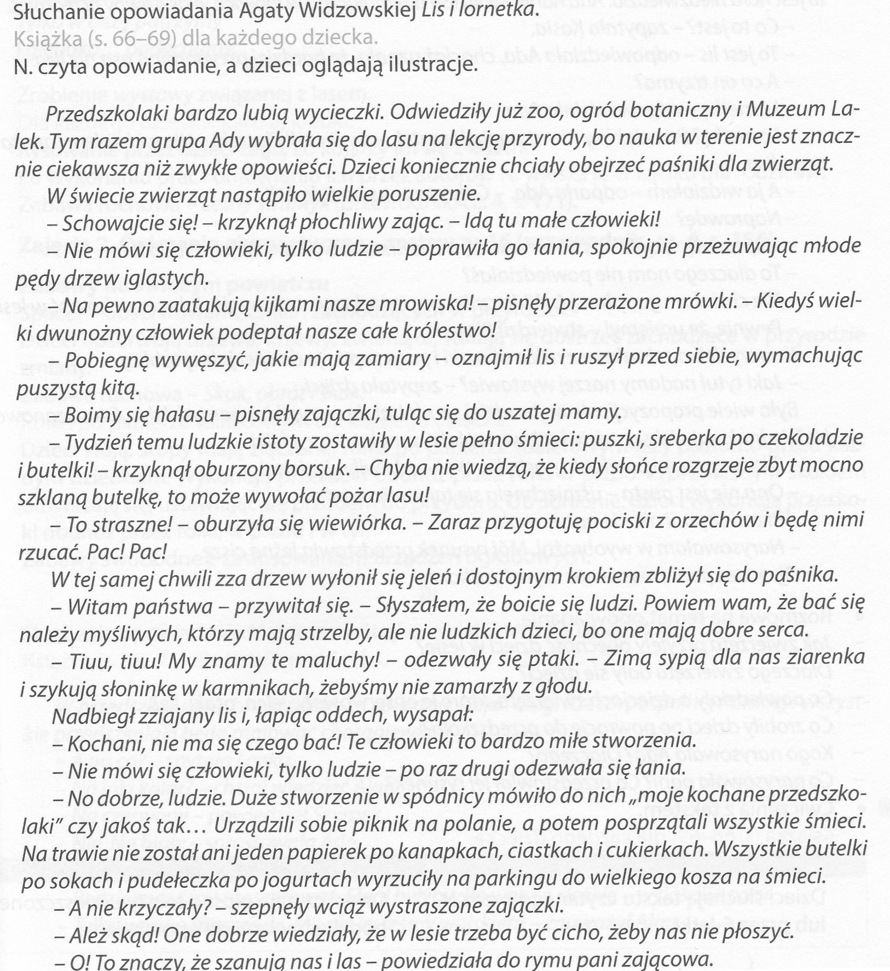

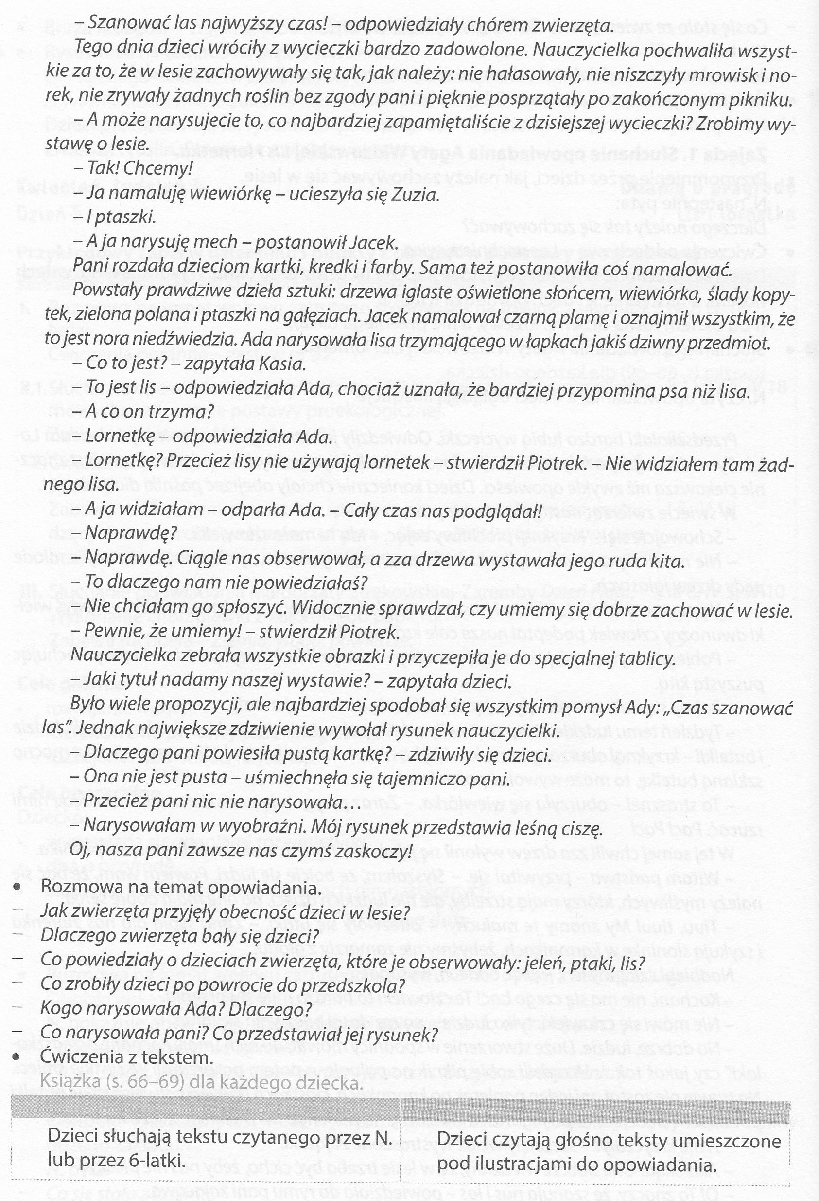

1. Praca plastyczna “Jaki piękny jest świat” - do pracy dzieci mogą wykorzystać karty do wypchnięcia z Wyprawki (zwierzęta, owoce, warzywa, rośliny na twardej kartce).

Dzieci przedstawiają na rysunku piękno przyrody wykorzystując wybrane elementy z karty w Wyprawki i dorysowują kredkami, pisakami, farbami resztę.

1. Ćwiczenia w głoskowaniu, układaniu wyrazów z rozsypanki literowej (z koperty).

**CZWARTEK 07.05.2020**

1. Oglądanie obrazków, widokówek, zdjęć, folderów przedstawiających naszą miejscowość.
2. Słuchanie wiersza Małgorzaty Strękowskiej-Zaremby “Małe miasteczko”.

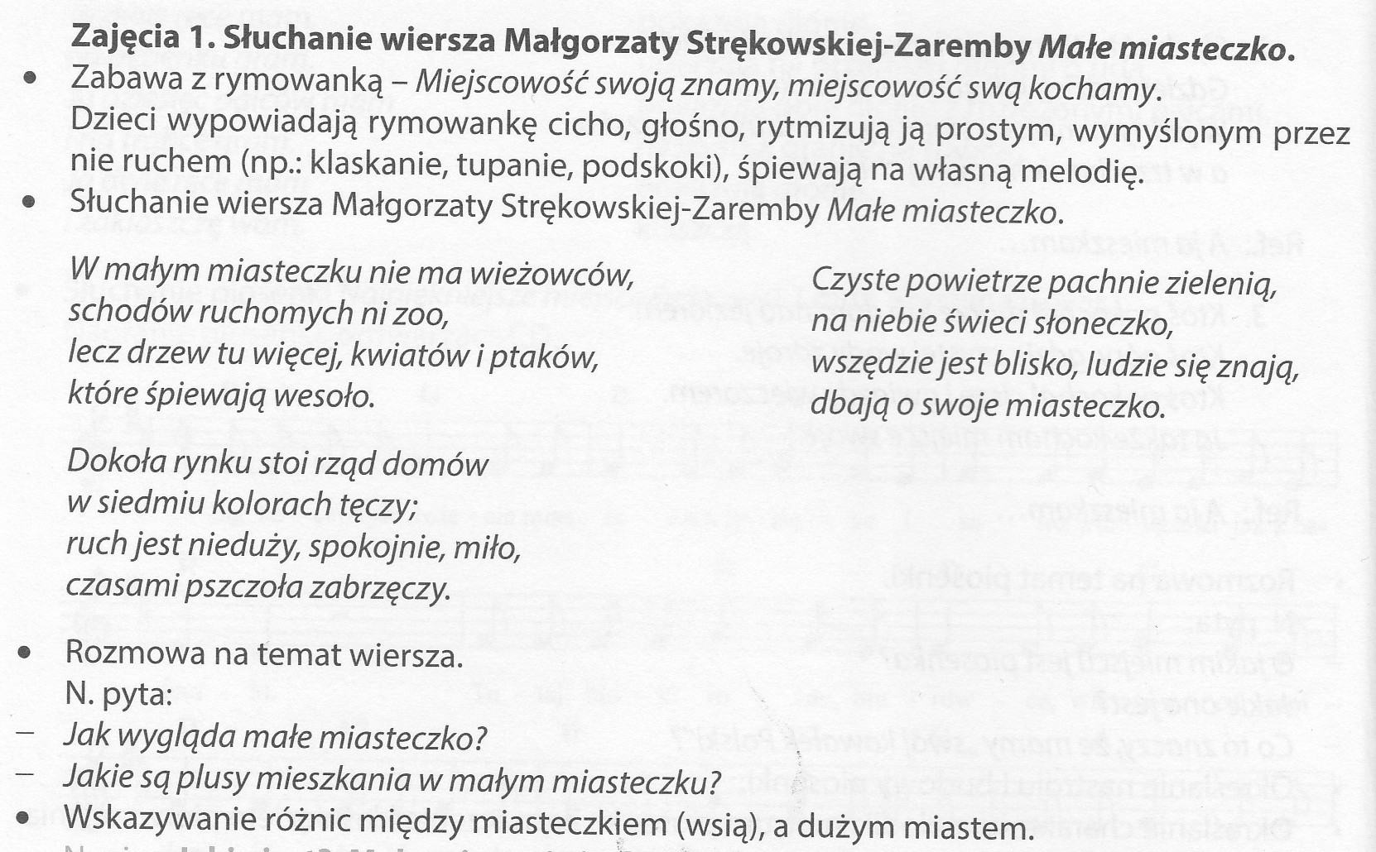

1. Spacer po swojej miejscowości. Zadaniem dzieci podczas spaceru jest

* oglądanie i porównywanie budynków mieszkalnych
* zwracanie uwagi na budownictwo jedno- i wielorodzinne (np. blok mieszkaniowy koło szkoły -wielorodzinny)
* zachęcanie do obserwacji zmian, jakie zaszły w najbliższej okolicy
* poznawanie nazw przysiółków Przyszowej, w których mieszkają dzieci
* przestrzeganie zasad bezpieczeństwa, zasad ruchu drogowego oraz aktualnie obowiązujących przepisów i nakazów dotyczących pandemii koronawirusa.

1. Karta pracy, str. 20 - rysowanie po śladzie.

**PIĄTEK 08.05.2020**

1. Karta pracy, str. 21 - rysowanie po śladzie i kolorowanie
2. Zabawy z kostkami. Rozwijanie umiejętności dodawania i odejmowania w zakresie 10, przedstawianie działań w zapisie.

* dodawanie - wykonanie kilku przykładów

Proszę przygotować 2 kostki do gry. Na obu kostkach należy zakleić pola z 6 oczkami - będą one oznaczały 0. Dzieci rzucają kolejno dwoma kostkami, liczą oczka na jednej i drugiej kostce i dodają je razem (1 kostka - 4 oczka, 2 kostka - 1 oczko, razem 5 oczek).

6 latki: układają działanie z kartoników z liczbami i cyframi (przykład: 4+1=5)

* odejmowanie - wykonanie kilku przykładów

Proszę przygotować 2 kostki. Na jednej kostce proszę zakleić pola od 1 do 5 i wykonać nowe z następującą liczbą oczek: 7, 8, 9, 10, 10. Druga kostka pozostaje bez zmian. Rzucamy najpierw kostką z większą liczbą oczek, następnie drugą. Liczymy oczka i odejmujemy.

6 latki: układanie działania z kartoników jak wyżej.

1. tylko 6 latki: “Litery i liczby”, str. 75 - ćwiczenia w liczeniu i rysowaniu.
2. Słuchanie legend charakterystycznych dla naszej miejscowości.

Proszę rodziców o zapoznanie się z poniższymi informacjami o Przyszowej, a następnie przekazanie dzieciom tyle, ile potrafią zrozumieć.

Można skorzystać z informacji dostępnych na poniższych stronach internetowych:

* <https://sites.google.com/site/mojemiejscenaziemi12/kosciol-parafialny-na-burdzach/legenda-o-powstaniu-przyszowa>
* <https://sadeczanin.info/rozmaitosci/sadeckie-legendy-o-karczmie-w-przyszowej-co-zapadla-sie-pod-ziemie>
* <http://nowa.lukowica.pl/turystyka/przyszowa-i-jej-zabytki/>
* <http://www.malopolska.org/images/pliki/roczniki/rm_15_2013/rm_15_2013_p19.pdf> - jest to lektura bardziej dla rodziców, ale serdecznie zachęcam do zapoznania się.

1. Wykonajcie już znane Wam ćwiczenie fizyczne - ok. 30 min.

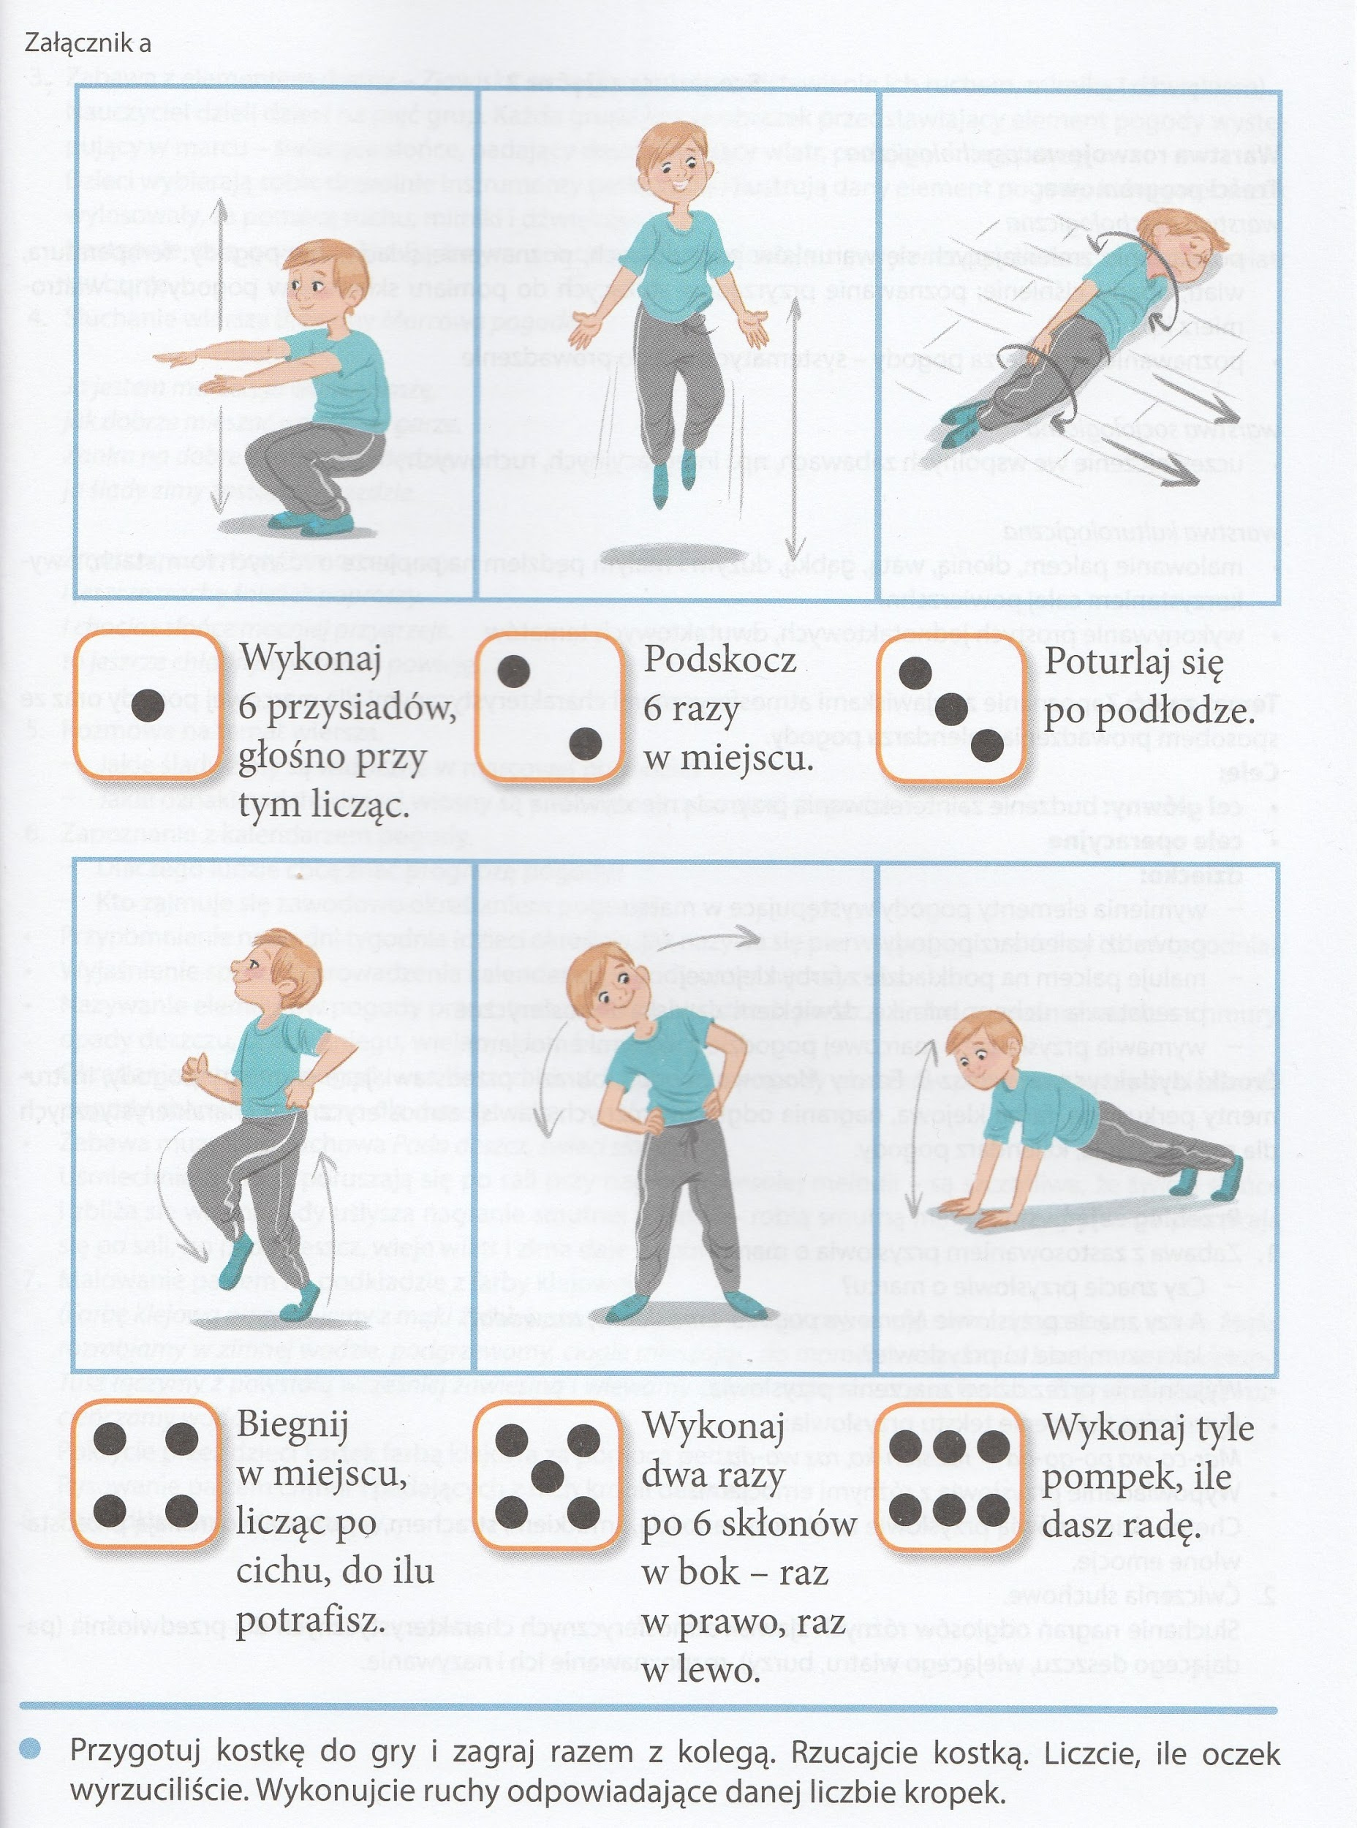

Życzę wszystkim miłego tygodnia i owocnej pracy. Mam nadzieję że wszyscy będą zainteresowani historią naszej miejscowości.

**POWODZENIA!!!**

Pani Gosia ☺